STABILIZATORY TEMPERATURY TYPU SCW

Wyk. A Wyk. B
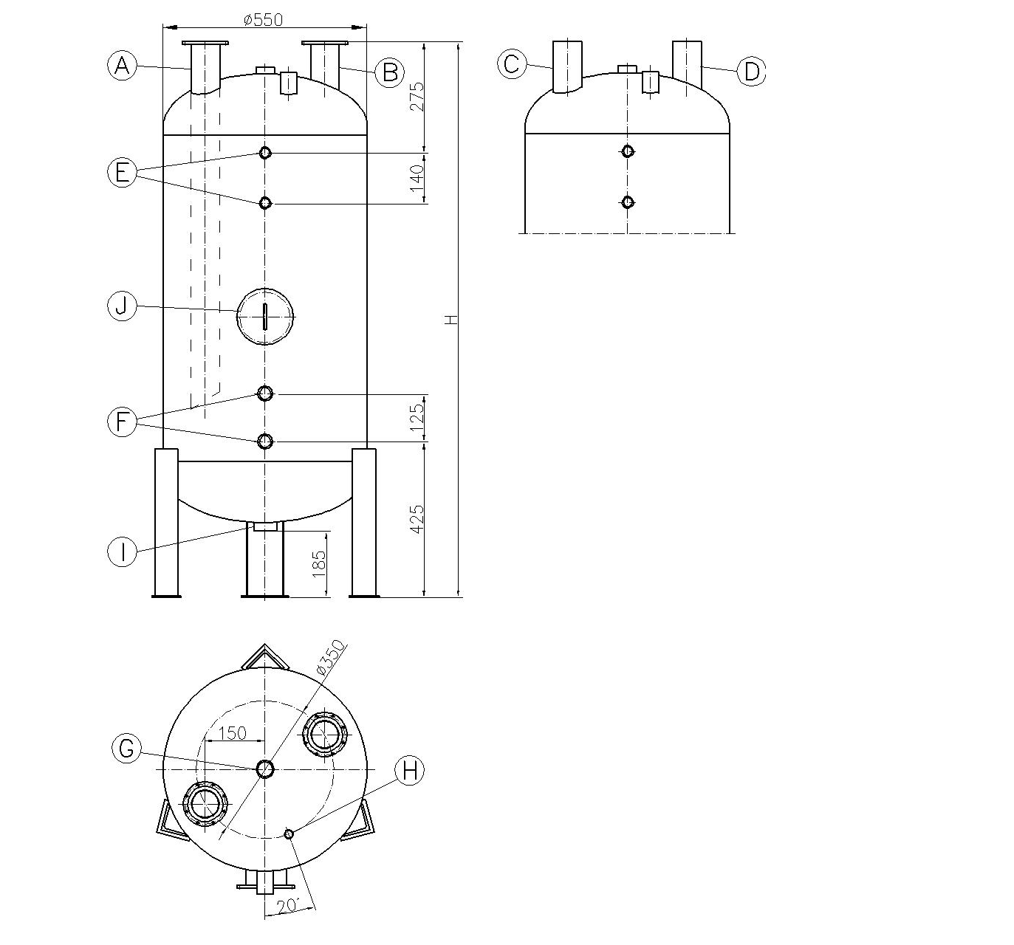
A – króciec dopływowy (DN 80)
B – króciec dopływowy (DN 80)
C – króciec dopływowy (R 3”)
D – króciec odpływowy (R 3”)
E – króćce czujnika temperatury
i termomanometru (gw. wew. Rp 1”)
F – króćce cyrkulacji (gw. wew. Rp 1 ¼”)
G – króciec odpowietrzenia (gw. wew. Rp 2”)
H – króciec termometru (gw. wew. Rp 3/4”)
I – króciec spustowy (gw. wew. Rp 2”)
J – wyczystka (DN 150)
Stabilizatory temperatury to zbiorniki ciśnieniowe przeznaczone do instalowania w węzłach cieplnych z przepływowymi wymiennikami ciepłej wody użytkowej zwłaszcza bez zasobników i przy zastosowaniu automatyki ograniczającej temperaturę ciepłej wody użytkowej. Układ z zastosowaniem stabilizatorów pozwala na utrzymanie temperatury c.w.u. w granicach +/- 3 °C w stosunku do temperatury ustawionej na termoregulatorze.

Mogą one pracować przy ciśnieniu roboczym do 6 bar.
Maksymalna temperatura pracy zasobnika nie może przekraczać 100°C.

Stabilizatory temperatury produkujemy zgodnie z dyrektywą 97/23/WE, w oparciu o własną dokumentację konstrukcyjną.

Wszystkie podstawowe elementy zbiornika wykonane są z materiałów atestowanych.

Zbiorniki zabezpieczamy antykorozyjnie poprzez cynkowanie ogniowe. Istnieje też możliwość wykonania zbiornika ze stali kwasoodpornej.

Wymiary produkowanych przez nas zasobników podaje tabela:
Typ  zasobnika | Pojemność  [dm³] | Wysokość całkowita  H [mm] | Masa [kg]
Typ  zasobnika | Pojemność  [dm³] | Wysokość całkowita  H [mm] | Wyk. A | Wyk. B
SCW-200 | 203 | 1175 | 76 | 69
SCW-250 | 252 | 1405 | 87 | 80
SCW-300 | 286 | 1575 | 94 | 87
SCW-350 | 350 | 1885 | 107 | 100
SCW-400 | 403 | 2075 | 115 | 108
Wymiary, rozmieszczenie oraz ilości króćców przyłączeniowych mogą zostać zmienione zgodnie z indywidualnymi
wymaganiami Zamawiającego

Zamówienia należy składać podając typ (SCW-250) oraz wykonanie
np. „Stabilizator temperatury SCW-250/A”

